Подвесной водометный лодочный мотор Кальмар - M (Технический Паспорт)
При покупке лодочного мотора проверьте его комплектность, наличие гарантийного талона с отметками торгующих организаций о продаже.
Благодарим вас за покупку подвесного водометного лодочного мотора «Honda - Кальмар - М»
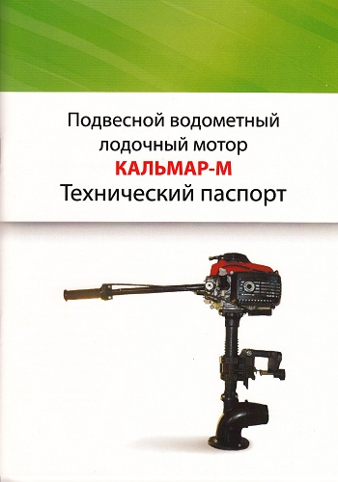
Прежде чем приступить к подготовке подвесного мотора к эксплуатации необходимо внимательно ознакомиться с настоящим документом, т.к. исправная работа мотора может быть обеспечена только при соблюдении указанных в документе правил.
В соответствии с приказом МЧС от 29 июня 2005 г. №500 государственная регистрация судна производится по представлению судовладельцем ряда документов, в том числе которых «подлинники и копии технических паспортов на судно промышленной постройки, двигатели или подвесные моторы к нему с отметками торгующих организаций о продаже». Настоящий технический паспорт (далее - техпаспорт) разработан на основании руководства по эксплуатации ШИУП.364424.001РЭ и предназначен для ознакомления с конструкцией, принципом действия, характеристиками мотора лодочного подвесного "Кальмар-М" водометного типа и указаниями, необходимыми для правильной и безопасной его эксплуатации, а также в качестве сопроводительного документа, необходимо для регистрации судна. Данный техпаспорт считается неотъемлемой частью мотора и должен сохраняться на случай перепродажи. Мотор прошел испытания на соответствия требованиям безопасности по ГОСТ 28556-90 в Автономной некоммерческой организации "ГАЛС-ТЕСТ" по сертификации продукции РОСС RU.0001.11.МП14 и имеет сертификат соответствия.
НАПОМИНАНИЕ О БЕЗОПАСНОСТИ
В техническом паспорте имеются напоминания о потенциальной опасности нанесения вреда здоровью, окружающей среде или риске повреждения лодочного мотора. Каждое напоминание помечено знаком.
ТЕХНИЧЕСКИЙ ПАСПОРТ
Содержание
1. Описание и работа изделия
2. Комплект поставки
3. Технические характеристики
4. Требования по технике безопасности
5. Устройство изделия
6. Подготовка изделия к использованию
7. Эксплуатация изделия
8. Техническое обслуживание изделия
9. Хранение подвесного мотора
10. Транспортирование
11. Текущий ремонт изделия
12. Возможные неисправности и методы их устранения
13. Утилизация лодочного мотора
14. Гарантийные обязательства
15. Свидетельство о приемке и упаковывании
16. Гарантийный талон

1. ОПИСАНИЕ И РАБОТА ИЗДЕЛИЯ
Настоящий технический паспорт предназначен для ознакомления с подвесным водометным лодочным мотором «КАЛЬМАР - М» (далее по тексту лодочный мотор), правилами его эксплуатации и ухода за ним.
Мотор предназначен для установки на маломерные суда (лодки) с жестким или мягким корпусом с высотой транца (без учета осадки лодки) от 270 до 400 мм. Мотор предназначен для эксплуатации в водоемах с пресной водой и глубиной не менее 0,3 м.
Прежде чем приступить к эксплуатации лодочного мотора внимательно ознакомьтесь с настоящим техническим паспортом. Исправная работа, долговечность и безопасность эксплуатации мотора быть обеспечены только при соблюдении указанных в тех.паспорте правил.
При переноске лодочного мотора за ручку впускной выпускной клапаны двигателя должны быть закрыты (смотри параграф 10).
Сохраняйте данный технический паспорт, чтобы в случае перепродажи новый владелец смог ознакомиться с правилами функционирования и обслуживания лодочного мотора Кальмар-М, а также поставить его на учет в ГИМС.
2. КОМПЛЕКТ ПОСТАВКИ
В КОМПЛЕКТ ПОСТАВКИ ИЗДЕЛИЯ ВХОДЯТ:
- мотор лодочный подвесной "Кальмар - М" .....................1 шт.
- технический паспорт ..................................................... 1 шт.
- рабочее колесо ШИУП ....................................................1 шт.
- ключ 7812-0374х9(S) UJCN 11737-82 .............................1 шт.
- ключ 7812-0375х9(S6) ГОСТ 11737-93 ...........................1 шт.
- упаковка ..........................................................................1 шт.
3. ТЕХНИЧЕСКИЕ ХАРАКТЕРИСТИКИ
Таблица 1

№ | Наименование | Значение (тип)
1 | Двигатель | GXV50, внутреннего сгорания, бензиновый, одноцилиндровый, четырехтактный, карбюраторный с воздушным охлаждением
2 | Рабочий объем цилиндра, см³ | 49
3 | Диаметр цилиндра, мм | 41.8
4 | Ход поршня, мм | 36
5 | Степень сжатия | 8.0
6 | Зажигание | Полупроводниковое, индуктивное
7 | Свеча зажигания | NGK:C5HSB,CR5HSB DENSO:U16FS-UB, U16FSR-UB
8 | Максимальная эффективная мощность при частоте вращения коленчатого вала двигателя 7000 об/мин, кВт (л.с.) | 1.6 (2.2)*
9 | Максимальный крутящий момент при частоте вращения коленчатого вала двигателя 4500об/мин, Н•м (кгс.м) | 2.7 (0.28)*
10 | Минимально устойчивая частота вращения коленчатого вала, об/мин | 2500_+_200
11 | Часовой расход топлива при максимальной эффективности мощности, л/ч (кг/ч), не более | 0.8 (0.54)
12 | Минимальный удельный расход топлива, г/(кВт.ч) | 340
13 | Топливо | Бензин марок "Регулятор-92", "Премиум-95" ГОСТ Р 51105-97
14 | Масло | SAE 10W-30; другие масла класса SJ или SL
15 | Емкость топливного бака, л | 0.5
16 | Объем заливаемого в двигатель масла, л | 0.25
17 | Движитель | Водометный
18 | Диаметр рабочего колеса, мм | 81.5
19 | Тяга на швартове, Н (кгс), не менее | 147.1 (15)
20 | Сухая масса (без топлива), кг, не более | 10.5
21 | Температура эксплуатации, С | от +5 до +40
22 | Габаритные размеры мотора, мм:  - высота  - длина со сложенным румпелем  - ширина | 670  350 (170)  300
23 | Величина зазора между электродами свечи зажигания, мм | 0.6 - 0.7
24 | Уровень шума при работе мотора на номинальной мощности (на расстоянии 25 м от мотора), дБ, не более | 75
25 | Содержание окиси углерода (СО) в отработанных газах, %, не более | 4.8
26 | Срок службы мотора, лет | 5

4. ТРЕБОВАНИЯ ПО ТЕХНИКЕ БЕЗОПАСНОСТИ
ЗАПРЕЩАЕТСЯ:
- запускать лодочный мотор в необорудованном вентиляцией помещении;
- оставлять работающий мотор без присмотра;
- заправлять топливный бак при работающем двигателе;
- заправлять подвесной мотор бензином смешанным с маслом;
- использовать подвесной лодочный мотор с недостаточным количеством масла;
- использовать неочищенное (грязное) топливо;
- эксплуатировать мотор Кальмар-М без воздушного фильтра.
Выхлопные газы двигателя внутреннего сгорания выбрасываются в атмосферу и содержат ядовитую окись углерода. Не допускайте вблизи подвесного лодочного мотора наличие горючих материалов и не помещайте посторонние предметы на нагретые (металлические) части двигателя и к выпускному отверстию глушителя, а также в зону вращающихся деталей во время работы мотора.
Во избежание несчастных случаев каждый раз перед использованием подвесного водометного мотора Кальмар-М проведите его осмотр.
Необходимо заправлять мотор топливом и маслом в соответствии с требованиями данного технического паспорта. Конечно, предупредить Вас обо всех опасностях, связанных с управлением или с обслуживанием мотора, невозможно. Вы должны сами проявлять здравый смысл и осторожность.
Соблюдайте правила пожарной безопасности при работе с горюче-смазочными материалами, не допускайте попадание воспламеняющихся веществ на детали двигателя, немедленно удаляйте следы пролитых горюче-смазочных материалов.
5. УСТРОЙСТВО ИЗДЕЛИЯ
Общий вид мотора и двигателя, расположение их основных составных частей показаны на рисунках 1 и 2 соответственно.
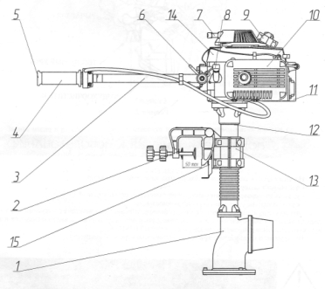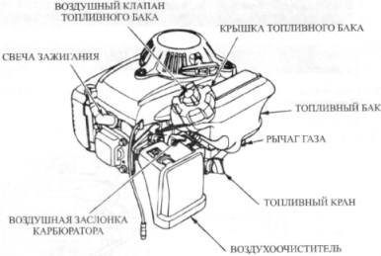
Рисунки 1,2
1- водометный движитель;
2 - струбцина;
3 - румпель;
4 - ручка газа;
5 - кнопка"стоп";
6 - ручка для переноски;
7 - пусковое устройство;
8 - пробка для заливки масла;
9 - крышка топливного бака;
10 - глушитель;
11 - воздушный фильтр;
12 - дейдвуд;
13 - хомут;
14 - двигатель;
15 - фиксатор струбцины.
Принцип действия мотора заключается в том, что в результате вращения шнека водометного движения, из сопла движителя выбрасывается струя воды, что и приводит в движение лодку с установленным мотором.
6. ПОДГОТОВКА ИЗДЕЛИЯ К ИСПОЛЬЗОВАНИЮ
Перед началом эксплуатации необходимо расконсервировать лодочный мотор:
- распаковать подвесной мотор;
- удалить консервационную смазку, протерев мотор снаружи ветошью;
- слить из картера двигателя консервационное масло;
- перевести румпель из транспортного в рабочее положение в соответствии с рисунком 1, для этого следует ослабить винт крепления румпеля, повернуть румпель до горизонтального положения и затянуть винт крепления румпеля рекомендуемым усилием 24-28 Н•м.
- инструмент и запасные части расконсервировать по мере необходимости.
ВНИМАНИЕ! Перед началом эксплуатации лодочного мотора Кальмар-М консервационное масло необходимо заменить на масло, указанное в разделе 3 настоящего тех.паспорта.
Установка лодочного мотора на лодки с мягким корпусом без транца производится с применением приспособлений, поставляемых отдельно. Высоту крепления мотора необходимо выбрать такой, чтобы водозаборная решетка водометного движителя была погружена в воду на глубину от 120 до 160 мм.
Заправить топливный бак бензином. Заливать топливо следует через воронку с мелкой сеткой. Заливайте топливо до нужной отметки на топливном баке. Не переполняйте бак (смотри рисунок 3). Вытрите пролившееся топливо. После заливки топлива необходимо плотно закрутить крышку топливного бака.
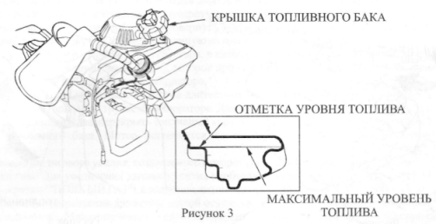
Бензин легко воспламеняется, поэтому соблюдайте все меры предосторожности.
Залить масло в резервуар двигателя, отвернув пробку для заливки масла (см. Рис. 4). Уровень заливки масла контролировать по шкале, погружая протёртый насухо щуп в горловину.
Уровень масла должен до верхней отметки указателя на щупе.
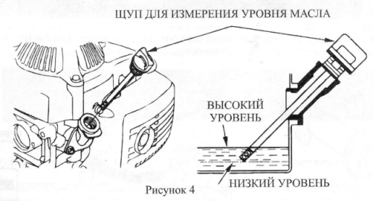
После заливки масла завернуть пробку до упора. Мотор готов к эксплуатации.
7. ЭКСПЛУАТАЦИЯ ИЗДЕЛИЯ
Запуск подвесного мотора производится в следующем порядке:
- перевести фиксатор струбцины в верхнее положение, при котором установленный на транец лодки мотор не откидывается во время запуска;
- отвернуть воздушный клапан крышки топливного бака (см.рис.5);
- открыть топливный кран поворотом рычага в горизонтальное положение (см.рис.6);
- поворотом до упора по часовой стрелке установить ручку газа, расположенную на румпеле, в положение "МАЛЫЙ ГАЗ" (см.Рис. 7);
Рисунки 5,6
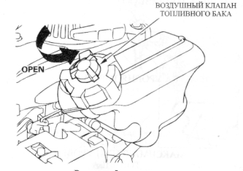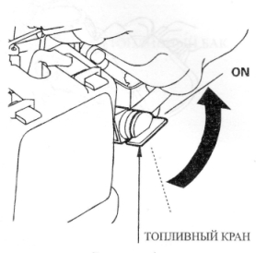
- поворотом рычага до упора против часовой стрелки закрыть воздушную заслонку (см.Рис. 8).
ВНИМАНИЕ: МОТОР НЕ ИМЕЕТ ХОЛОСТОГО ХОДА.
- слегка (до сопротивления вращению) натянуть шнур пускового устройства за рукоятку, после этого резким рывком потянуть рукоятку пускового устройства на себя.
Рисунки 7,8
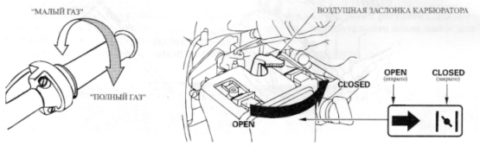
Обкатать водометный лодочный мотор Кальмар-М в течение 10-12 ч на водоёме на малых оборотах. В период обкатки мотора запрещается его эксплуатация на полных оборотах (полностью открытая дроссельная заслонка карбюратора) и при отрицательных температурах воздуха окружающей среды.
По окончании времени обкатки необходимо произвести зхамену масла. Обкатанный мотор должен запускаться с одной-трех попыток. После запуска мотора необходимо установить ручку газа в положение, соответствующее минимально устойчивым оборотам двигателя, и прогреть в течение 1 - 3 мин, после чего следует открыть воздушную заслонку.
Эксплуатировать водометный лодочный мотор Кальмар - М без предварительной обкатки не допускается. Обкатка необходима для приработки деталей мотора и составляет от 10 до 12 часов.
После запуска мотора не должно быть подтеканий топлива, подсасывания воздуха в системе питания, прохождения отработанных газов через уплотнительные соединения. Для остановки мотора необходимо повернуть ручку газа в положение "МАЛЫЙ ГАЗ", выключить зажигание, нажав кнопку СТОП, расположенную на ручке газа румпеля.
ПРИМЕЧАНИЕ - При остановке подвесного лодочного мотра, в карбюраторе двигателя и топливной трубке остается небольшой объем топлива (около 15 мл), которое при снятии мотора с лодки может пролиться, что не является признаком неисправности карбюратора. В случае, когда мотор выключают на длительное время, рекомендуется останавливать его выработкой топлива в топливной трубке и карбюраторе. Для этого необходимо повернуть ручку газа работающего мотора до минимума, перекрыть топливный кран топливного бака и закрыть воздушный клапан на крышке топливного бака. Мотор остановится после выработки топлива в карбюраторе (см.Рис. 9).
Изменение тягового усилия, создаваемого мотором, осуществляется при помощи плавного вращения ручки газа. Для увеличения тягового усилия необходимо повернуть ручку газа на румпеле против часовой стрелки ("ПОЛНЫЙ ГАЗ"), а для уменьшения - по часовой стрелке ("МАЛЫЙ ГАЗ").
Изменение направления движения лодкой осуществляется путем поворота румпеля вокруг вертикальной оси лодочного мотора. Маневрирование следует производить плавным поворотом румпеля при сниженной скорости движения лодки. Крутые и резкие повороты лодки допускается выполнять только на малых оборотах двигателя.
Запрещается резкий поворот ручки газа во избежание непреднамеренной остановки подвесного лодочного мотора.
ПРИМЕЧАНИЕ - остановка мотора при резком повороте ручки газа не является дефектом. В случае нарушения стабильного режима работы двигателя при переходных режимах рекомендуется опытным путем подобрать положение воздушной заслонки карбюратора.
Не рекомендуется использовать подвесной водометный лодочный мотор Кальмар-М в заиленных, засоренных или имеющих большое количество водных растений водоемах.
При эксплуатации мотора следует периодически проверять затяжку винтов крепления мотора к транцу лодки. Мотор рекомендуется устанавливать строго по центру кормы лодки, чтобы ее не уводило в сторону.
Чтобы не потерять лодочный мотор при наезде лодки на подводные препятствия, рекомендуется предусмотреть дополнительное крепление мотора к лодке с помощью капронового каната. Для обеспечения возможности откидывания подвесного мотора рекомендуется после запуска мотора переводить фиксатор струбцины в нижнее положение. Рекомендуется всегда иметь в лодке инструмент, запасные свечи зажигания, а также весла.
Рисунок 9
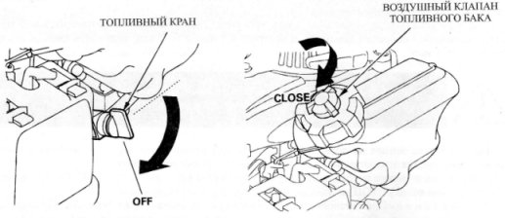
8. ТЕХНИЧЕСКОЕ ОБСЛУЖИВАНИЕ ИЗДЕЛИЯ
Предусмотрены следующие виды технического обслуживания при эксплуатации мотора:
- техническое обслуживание при эксплуатации;
- техническое обслуживание при хранении.
ЗАМЕНА МАСЛА
После обкатки и через каждые 50 ч работы лодочного мотора необходимо произвести замену масла. Для этого следует (см.рис.10):
- отвернуть сливную пробку резервуара для масла двигателя;
- открутить винт слива масла и вынуть его;
- слить масло из резервуара в емкость;
- установить на место винт слива масла и закрутить;
- залить рекомендуемое масло объемом 0,25 л и закрутить пробку.
ПРИМЕЧАНИЕ - Замену масла рекомендуется производить на " разогретом" моторе, что позволяет слить масло без остатка.
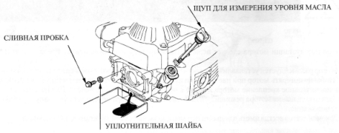
При замене масла соблюдайте правила пожарной безопасности!
Утилизируйте использованное масло не нанеся вреда окружающей среде!
Периодически проверяйте уровень масла в двигателе. Во избежание повреждения двигателя рекомендуется проверять уровень масла перед текущей эксплуатацией. Если уровень масла низок, заполните рекомендуемым маслом до нужной отметки.
Проверяйте уровень масла и производите его замену только при остановленном двигателе!
СИСТЕМА ЗАЖИГАНИЯ
Через 10 ч работы лодочного мотора необходимо проверить состояние свечи системы зажигания (см.Рис. 11), при необходимости очистить ее от нагара и измерить величину зазора между электродами свечи зажигания в следующей последовательности (см.рис.12): - закрыть топливный кран;
- снять со свечи зажигания колпачок электропровода, вывернуть свечу зажигания;
- очистить свечу зажигания от нагара и масла, измерить величину зазора между электродами;
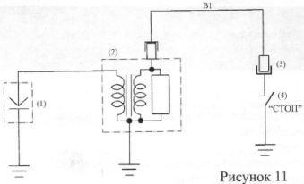
(1) - свеча зажигания;
(2) - катушка зажигания;
(3) - выключатель двигателя;
(4) - кнопка "СТОП";
В1 - черный провод
ПРИМЕЧАНИЯ
1. Величина зазора между электродами свечи зажигания должна соответствовать значениям указанным в Таблице 1.
2. Величину зазора при необходимости отрегулировать подгибом бокового электрода.
- надеть на свечу зажигания колпачок электропровода, корпус электрода свечи зажигания надежно присоединить к металлической детали двигателя;
- проверить работоспособность системы зажигания (искрообразование), резко проворачивая вал двигателя с помощью пускового устройства, при этом между электродами свечи зажигания в осевом направлении должна проскакивать искра бело-синего цвета;
- ввернуть свечу зажигания до упора;
- дотянуть свечным ключом для уплотнения шайбы: старую свечу на ¼ оборота, новую свечу на ½ оборота;
- надеть колпачок на свечу;
- повторить запуск мотора.
ПРИМЕЧАНИЕ - Если искра между электродами свечи зажигания отсутствует, необходимо свечу зажигания заменить.
Свободно установленная свеча зажигания перегревает и портит двигатель. Сильно затянутая свеча зажигания может повредить резьбу крышки цилиндра.
Рисунок 12
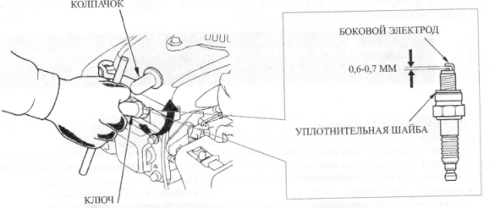
Используйте свечи зажигания указанные в настоящем техническом паспорте.
Неправильно подобранная свеча может привести к повреждению двигателя.
В период эксплуатации следует периодически осматривать лодочный мотор, содержать составные части мотора в чистоте, проверять его работоспособность. При использовании мотора необходимо:
- произвести внешний осмотр подвесного лодочного мотора, проверить надежность крепления его составных частей, осмотреть крепежные детали, при необходимости, подтянуть их;
- проверить плавность вращения ручки газа на румпеле;
- проверить уровень масла в резервуаре для масла;
- проверить наличие топлива в топливном баке.
ВОЗДУХООЧИСТИТЕЛЬ
Грязный воздухоочиститель ограничивает поступление воздуха в карбюратор. Использование двигателя без воздухоочистителя или с поврежденным воздухоочистителем увеличит доступ грязи в двигатель, что вызовет его быстрый износ. В начале каждого нового сезона или через каждые 25 ч работы лодочного мотора необходимо произвести очистку воздушного фильтра. Для этого следует выполнить следующее (см.Рис. 13):
- нажмите оба замка на крышке корпуса воздушного фильтра вниз и отклоните верхнюю часть крышки корпуса, чтобы замок вышел из зацепления;
- снимите крышку и выньте фильтрующий элемент;
- промойте фильтрующий элемент в невоспламеняющемся моющем средстве.
ВНИМАНИЕ: НИКОГДА НЕ ОЧИЩАЙТЕ ВОЗДУШНЫЙ ФИЛДЬТР БЕНЗИНОМ, ТАК КАК ОН МОЖЕТ ВОСПЛАМЕНИТЬСЯ!
- просушите фильтрующий элемент;
- пропитайте очищенный фильтрующий элемент чистым моторным маслом, излишки масла отожмите;
- протрите чистой хлопчатобумажной тканью без ворса корпус и крышку воздухоочистителя. Будьте аккуратны во избежание попадания грязи в карбюратор.
Рисунок 13
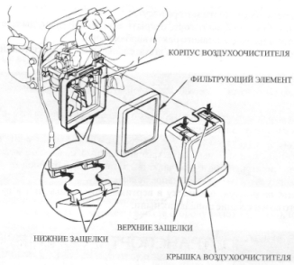
- фильтрующий элемент установите на место;
- вставьте нижние замки крышки воздушного фильтра в окна корпуса до зацепления и защелкните верхние замки в окна корпуса.
В случае хорошего состояния фильтрующего элемента (не порван, без трещин) возможно использование старого фильтрующего элемента. При запуске лодочного мотора Кальмар - М после очистки фильтра двигатель может некоторое время излишне дымить в случае большого количества масла, оставленного на фильтре. Через каждые 100 ч работы мотора необходимо произвести очистку топливного бака и топливного фильтра, а также очистку искроуловителя. Для очистки искроуловителя следует:
- открутить три винта и снять защитную решетку глушителя;
- открутить винт крепления искроуловителя и вынуть фильтр;
- щеткой очистить сетку искроуловителя, не повреждая проволок сетки;
- искроуловитель и защитную решетку глушителя установить на мотор и закрепить.
ПРИМЕЧАНИЕ - Искроуловитель должен быть заменен, если сетка искроуловителя повреждена. По истечении 300 ч работы мотора рекомендуется произвести разборку мотора для осмотра и чистки деталей. Детали, имеющие повышенный износ, заменить. Данный вид обслуживания выполняется в специализированном сервисном центре.
9. ХРАНЕНИЕ МОТОРА
Мотор должен храниться в закрытом помещении при температуре окружающего воздуха от плюс 5 до плюс 40°С и относительной влажности воздуха не более 80%. Длительное хранение мотора (на зиму) осуществляют в соответствии с требованиями технического обслуживания при хранении.
ТЕХНИЧЕСКОЕ ОБСЛУЖИВАНИЕ ПРИ ХРАНЕНИИ
После окончания сезона эксплуатации водометного лодочного мотора Кальмар-М необходимо подготовить мотор к длительному хранению:
- тщательно протереть поверхности мотора насухо;
- открутить болт и гайку на карбюраторе, открыть топливный кран, дыхательный винт крышки топливного бака, слить топливо из топливного бака и карбюратора;
- установить на место болт и гайку, закрыть дыхательный винт крышки топливного бака и топливный кран;
- снять свечу зажигания;
- медленно натянуть рукоятку пускового устройства 7 (см. Рис.1) до момента наступления видимого сопротивления вращению, при этом выступ на маховике должен совпасть с отметкой на корпусе (в этом положении все клапаны цилиндра двигателя закрыты, а двигатель защищен от попадания грязи и от коррозии), осторожно вернуть рукоятку в начальное положение; - мотор установить на ровную площадку в вертикальном положении в сухом и не запыленном помещении, накрыть его во избежание попадания пыли.
10.ТРАНСПОРТИРОВАНИЕ
При транспортировании подвесного лодочного мотора к месту эксплуатации и обратно топливный кран, дыхательный винт крышки топливного бака должны быть закрыты. Мотор транспортировать к месту эксплуатации и обратно, в вертикальном положении, не допуская вытекания топлива. Во избежание попадания значительного количества масла в фильтрующий элемент воздухоочистителя, а также в глушитель при переноске мотора за ручку 6 впускной и выпускной клапаны двигателя должны быть закрыты, при этом выступ на маховике должен совпадать с меткой на корпусе. Для этого медленно натяните рукоятку пускового устройства 7 до момента видимого сопротивлению вращению и осторожно верните рукоятку в начальном положение.
11.ТЕКУЩИЙ РЕМОНТ ИЗДЕЛИЯ
Проведение гарантийного ремонта лодочного мотора Кальмар-М осуществляет предприятие-изготовитель или уполномоченный сервисный центр в течение гарантийного срока для восстановления исправного состояния при условии выполнения потребителем правил эксплуатации в соответствии с настоящим руководством. Разбирать мотор в течение гарантийного срока следует только в условиях уполномоченного сервис-центра за исключением выполнения операций по техническому обслуживанию в соответствии с параграфом 8, и снятия водозаборной решётки и сопла корпуса водомёта для чистки или замены рабочего колеса.
Категорически запрещается производить регулировки ограничительного винта максимальных оборотов, а также двигателя, не предусмотренные настоящим руководством.
Разборку подвесного водометного мотора Кальмар-М следует выполнять в объеме, определяемом целью разборки, в указанной ниже последовательности:
- снять защитную решетку 14, отвернув винты 9;
- отсоединить сопло 6 движителя, поворачивая против часовой стрелки;
- снять рабочее колесо 7 после снятия шплинта 8;
- отсоединить движитель от дейдвуда, отвернув винты 3 при помощи шестигранника S5;
- сняв движитель, не допуская перекосов и задиров, аккуратно извлечь нижний вал 5 в сборе с верхним 2;
- отвернуть винты 1 (см.рис.14) крепления дейдвуда к двигателю, вращая их против часовой стрелки, если смотреть со стороны движителя, используя шестигранник S5;
- снять двигатель;
- снять верхний вал 2 с нижнего 5 после снятия шплинта 12;
- снять подшипник 11 с втулкой 13.
Выпрессовывать манжету следует только при необходимости её замены.
Перед сборкой мотора все снятые детали почистить, промыть в чистом бензине и просушить.
Сборку лодочного мотора производить в обратной последовательности, а именно:
- установить новую манжету 4 полостью манжеты вниз (в сторону водозаборника), предварительно наполнив новую полость манжеты смазкой Castrol LM или LMX;
- установить на нижний вал 5 верхний вал 2 при помощи шплинта 12 и шпонки 10;
- запрессовать на нижний вал 5 подшипники 11 с втулкой 13, которую размещают между ними;
- установить нижний вал 5 в сборе с верхним валом 2, подшипниками 11 и втулкой 13 в корпус движителя;
- присоединить к нижнему валу 5 рабочее колесо 7 при помощи шплинта 8;
- установить решётку защитную, закрепить ее тремя винтами;
- присоединить дейдвуд к движителю, предварительно промазав место соединения силиконовым герметиком для создания прокладок "ABRO RTV Silicone Black" артикул 12АВ85 или аналогичным, закрепить его четырьмя винтами 3;
- установить двигатель на дейдвуд таким образом, чтобы паз на валу двигателя совпал со шпонкой вала верхнего 2, закрепить дейдвуд четырьмя винтами 1.
Винты поз. 1 и 3 затянуть рекомендуемым усилием не менее 10 Нм, на резьбовые поверхности нанести смазку Castrol LM или Castrol LMX. В процессе эксплуатации контролировать отсутствие самоотвинчивания.
Детали и узлы для замены при ремонте мотора или двигателя следует заказывать на предприятиях-изготовителях или у дилеров этих предприятий.
Категорически запрещается изменять конструкцию мотора или самостоятельно настраивать рычажный механизм регулятора или механизма регулирования числа оборотов с целью "заставить" двигатель работать за пределами расчётных параметров.
Рисунок 14
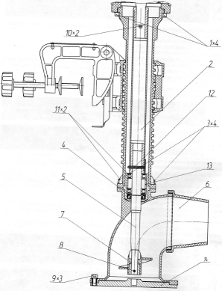
1,3,9 - крепёжные винты;
2 - верхний вал;
4 - манжета;
5 - нижний вал;
6 - сопло;
7 - рабочее колесо;
8 - шплинт 2,5х28.2;
10 - шпонка; 11 - подшипник;
12 - шплинт 3,2х36.2;
13 - втулка;
14 - водозаборная решётка
12. ВОЗМОЖНЫЕ НЕИСПРАВНОСТИ И МЕТОДЫ ИХ УСТРАНЕНИЯ
Перечень возможных отказов, повреждений и их последствий, а также указания по способам их устранения приведены в Таблице 2.

Описание отказов и повреждений | Возможные причины отказов и повреждений | Указания по способам устранения отказов, повреждений и их последствий
1. Двигатель не запускается | Нет топлива в топливном баке | Заправить топливный бак топливом
1. Двигатель не запускается | Закрыт топливный кран | Открыть топливный кран
1. Двигатель не запускается | Закрыт воздушный клапан на крышке топливного бака | Воздушный клапан на крышке топливного бака перевести в положение "ОТКРЫТО"
1. Двигатель не запускается | Неисправность свечи зажигания | Очистить свечу зажигания от нагара и масла, отрегулировать величину зазора между электродами, проверить искрообразование, при отсутствии искры между электродами свечу зажигания заменить
1. Двигатель не запускается | Засорилась топливная система | Промыть топливный бак, топливный кран, трубку подачи топлива продуть сжатым воздухом
1. Двигатель не запускается | Неисправность карбюратора, неисправность системы зажигания | Устраняется в сервисном центре
1. Двигатель не запускается | Засорилась водозаборная решетка водометного движителя | Очистить водозаборную решетку
1. Двигатель не запускается | Ослабление затяжки свечи зажигания | Вывернуть свечу зажигания, осмотреть ее резьбу, уплотнительное кольцо, при необходимости заменить свечу зажигания
1. Двигатель не запускается | Повреждение уплотнительного кольца под свечой | Прогреть двигатель теплым воздухом с температурой не выше +40°С или выдержать мотор в теплом помещении в течение 3-4 ч.
2. Двигатель работает, но лодка не двигается или не развивает максимальных оборотов | Загустела смазка в сочленениях кривошипно-шатунного механизма | Заменить торс управления ручки газа
3. Коленчатый вал проворачивается слишком легко | Обрыв троса управления ручки газа | Заглушить двигатель, не запускать его до полного охлаждения
3. Коленчатый вал проворачивается слишком легко | Перегрев двигателя | Заглушить двигатель, не запускать его до полного охлаждения
4. Коленчатый вал проворачивается туго | Закончилось топливо | Заправить топливный бак топливом
5. При повороте ручки газа двигатель не реагирует | Засорилась топливная система | Промыть систему
6. При положении ручки газа, соответствующем режиму "ПОЛНЫЙ ГАЗ", двигатель снижает обороты и останавливается | Отсутствует искра на свече зажигания | Очистить свечу зажигания от нагара и масла, проверить зазор между электродами, при необходимости отрегулировать
 | Попадание воды в топливо | Заменить топливо
 | Попадание воды в топливо | Промыть топливную систему
7. После запуска двигатель произвольно меняет обороты, работает с перебоями, неравномерный выхлоп | Разрушено рабочее колесо | Заменить рабочее колесо
8. Мотор не выполняет своих функций, не выбрасывается струя воды из водомета | Разрушен шплинт крепления рабочего колеса к валу водометного движения | Заменить шплинт

13. УТИЛИЗАЦИЯ ПОВЕСНОГО МОТОРА
После окончания срока службы мотор подлежит утилизации.
При утилизации мотора Кальмар-М следует:
- разобрать мотор Кальмар - М на составные части, сняв крепежные детали;
- составные части, изготовленные из металлических сплавов, после сортировки сдать на пункты приема металлического лома;
- составные части, изготовленные из пластмасс, сдать на переработку в специализированные предприятия.
При выполнении всех указаний, изложенных в настоящем разделе, мотор Кальмар - М не представляет опасности для жизни, здоровья человека и окружающей среды. По истечению срока службы по результатам проверки технического состояния мотора допускается его дальнейшая эксплуатация.
14. ГАРАНТИЙНЫЕ ОБЯЗАТЕЛЬСТВА
Завод изготовитель гарантирует соответствие мотора требованиям ГОСТ 28556 - 909 п.2.8.1,п.2.9 (кроме п. 2.9.3), п.2.10.1, п.2.12, п.2.12, п.2.13. П.2.14.3, п.2.14.6, п.2.14.7, п.2.14.9, п.2.14.11, п.2.14.14, п.2.15), ШИУП. 364424. 001ТУ при соблюдении потребителем условий транспортировки, хранения и эксплуатации.
ГАРАНТИЙНЫЙ СРОК – 12 МЕСЯЦЕВ СО ДНЯ ПРОДАЖИ ЛОДОЧНОГО МОТОРА.
ГАРАНТИЙНЫЕ ОБЯЗАТЕЛЬСТВА ПРЕКРАЩАЮТСЯ:
-по истечении гарантийного срока;
-при нарушении потребителем условий и правил хранения, транспортирования и эксплуатации подвесного мотора;
-в результате стихийных бедствий, а также других причин, находящихся вне контроля продавца и изготовителя;
-при проведении ремонта не уполномоченными лицами или внесения конструктивных изменений;
-при эксплуатации мотора в морской воде.
Адреса для предъявления претензий по качеству работы ПВЛМ «Кальмар-М»:
Предприятие-изготовитель: Торговое предприятие, продавшее изделие:
………………………………………………………………………. ……………………………………………………………………….
………………………………………………………………………. ……………………………………………………………………….
………………………………………………………………………. ……………………………………………………………………….
………………………………………………………………………. ……………………………………………………………………….
………………………………………………………………………. ……………………………………………………………………….
15. СВИДЕТЕЛЬСТВО О ПРИЕМКЕ И УПАКОВЫВАНИИ
Мотор лодочный подвесной «КАЛЬМАР-М» Зав. №________________________________

Двигатель GXV50 Зав. №________________________________
Изготовлен, принят и упакован в соответствии с документами, указанными в параграфе 14 и признан годным к эксплуатации.
Мастер _______________ ____________________ ___________
подпись расшифровка подписи дата
Представитель ОТК _______________ ____________________ ___________
подпись расшифровка подписи дата

16. Гарантийный талон

ПВЛМ «Кальмар-М» № ______________________

Двигатель GXV50 № ______________________

Дата изготовления ______________________

Отметка о соответствии мотора «Кальмар-М» требованиям ГОСТ 28556 - 909 п.2.8.1, п.2.9 (кроме п.2.9.3), п.2.10.1, п.2.12, п.2.12, п.2.13, п.2.14.3, п.2.14.6, п.2.14.7, п.2.14.9, п.2.14.11, п.2.14.14, п.2.15), ШИУП. 364424. 001ТУ.

Представитель ОТК _____________________ __________________________
личная подпись расшифровка подписи
Заполняет торговое предприятие
Дата продажи изделия __________________________
число, месяц, год
Продавец М.П. _____________________ __________________________
личная подпись расшифровка подписи
Подтверждаю получение исправного изделия, с условиями гарантии ознакомлен:
Подпись покупателя ___________________________________

Заполняется при гарантийном ремонте
Дата поступления в ремонт ______________________________________
число, месяц, год
Дата выполнения ремонта ______________________________________
число, месяц, год
Вид ремонта __________________________________________________________________________
__________________________________________________________________________

Отметка о выполнении ремонта: М.П.
______________________________________
Подпись

Дата поступления в ремонт ______________________________________
число, месяц, год
Дата выполнения ремонта ______________________________________
число, месяц, год
Вид ремонта __________________________________________________________________________
__________________________________________________________________________

Отметка о выполнении ремонта: М.П.
______________________________________
Подпись

Дата поступления в ремонт ______________________________________
число, месяц, год
Дата выполнения ремонта ______________________________________
число, месяц, год
Вид ремонта __________________________________________________________________________
___________________________________________________________________________

Отметка о выполнении ремонта: М.П.
______________________________________
Подпись

